Управление образования и молодежной политики администрации городского округа города Бор
МУНИЦИПАЛЬНОЕ АВТОНОМНОЕ УЧРЕЖДЕНИЕ
ДОПОЛНИТЕЛЬНОГО ОБРАЗОВАНИЯ
ЦЕНТР ДЕТСКОГО И ЮНОШЕСКОГО ТУРИЗМА И ЭКСКУРСИЙ

ПРОЕКТ
на тему:
«Эко-сумка – экологично и практично!»
(номинация «Юный исследователь».)

Выполнила: Фомина Василиса
Романовна, 13 лет
Руководитель проекта:
Дунаева Наталья Леонидовна,
Педагог Дополнительного образования

2025
г.о.г.Бор

Содержание

Введение …………………………………………….……………......3
- Теоретическая часть………………………………………………..…………...5
1.1 История возникновения пластикового пакета.………………...5
1.2 История возникновения шоппера……………………..…….…..9
2. Практическая часть………………………………………………..11
2.1 Расчет финансовых затрат на покупку пакетов до
приобретения сумок ……………………………………………...…..11
2.2 Анализ стоимости хозяйственных сумок в интернет - магазинах
и хозтоваров………………………………………………………......12
2.3 Анализ эффективности использования сумок вместо пакетов.13
2.4 Изготовление сумок из вторичного сырья……………………..13
Заключение…………………………………………………..……......15
Список литературы………………………………………..………….16

Введение
В моей большой семье, каждый день кто-нибудь обязательно идет в магазин. Иногда это глобальные закупки основных продуктов на неделю или на две, иногда это посещение магазина с целью покупки свежего хлеба и молока, но каждый раз мы покупаем пластиковый пакет.
Большая часть пакетов используется нами вторично, для упаковки вещей, сбора мусора, часть же прямиком попадает в мусор. Каждый выброшенный пакет вредит окружающей среде, ведь разлагается пластик в среднем 200 лет.
Я решила посчитать примерное количество пакетов, покупаемых моей семьей за месяц. Узнать сколько денег затрачивает на это моя семья и доказать что использование сумки не только бережет природу, но и экономит семейный бюджет.
Цель проекта: уменьшение количества выброшенного пластика моей семьёй и привлечение внимания окружающих к проблеме негативного влияния пластика.
Задачи:
- исследовать и проанализировать информацию по теме проекта;
- рассчитать количество, используемых пакетов в месяц;
- проанализировать на сколько выгоднее использовать эко-сумку;
- изготовить эко-сумку из вторичных отходов разными способами;
- проанализировать результаты своей работы.
Длительность проекта: август - октябрь 2024 года.
Актуальность проектной работы:
Сегодня полиэтиленовые пакеты повсюду. В них упаковано большинство продукции в магазинах и супермаркетах, а также люди используют их в быту. Горы мусора из полиэтиленовых пакетов заполонили города: они валяются на дорогах, плавают в водоемах и даже зацепляются на деревьях. Весь мир тонет в этих изделиях из полиэтилена.
За год в мире накапливается около 4 триллионов пакетов. На разложение пластикового пакета нужно не менее 400 лет! Из-за этого ежегодно умирает большое количество живых существ, отравляется почва, наносится необратимый вред всей природе.
Всякий раз, покупая пластиковый пакет, каждый человек наносит вред экологии. В последнее время люди предлагают множество способов борьбы с полиэтиленом. Но не все люди знают эти способы, а если знают, то почему – то не используют на практике. Задача каждого помочь сохранить природу, а значит находить способы отказа от пакетов или замены полиэтилена на другие материалы.

- Теоретическая часть
1.1 История возникновения пластикового пакета.
С чего же началась история пакета? Некоторые источники утверждают, что эта история началась с развитием розничной торговли в городах. Именно тогда у владельцев лавок и магазинов встала потребность в упаковке сыпучих продуктов.

Бумажный пакет
А произошло это в середине 19 века в старой, доброй Великобритании. Предприимчивые великобританцы, воспользовались изобретением своего соотечественника, Уильям Гудейла, машиной для производства пакетов из бумаги, и начали изготовление бумажных кульков. Кульки это конечно не совершенное изделие, но на тот момент оно существенно облегчало переноску покупок.
Уже позже, другой изобретатель, Лютер Кроуэлл, в 1870 году, придумал бумажный пакет с плоским дном, что очень понравилось покупателям, - пакет получил еще более широкое распространение. Потом на пакеты стали наносить печать, что позволило владельцам магазинов использовать их не только как упаковку, но и как место для своей рекламы. Еще позже к пакету приделали ручки, от чего использование их стало еще удобней.
Бумажные пакеты и по сей день используются, но их давно уже потеснили и заняли лидирующие позиции полиэтиленовые пакеты.
Бывшие в новинку в 70-х годах ХХ века, пластиковые пакеты для покупок теперь стали вездесущим предметом, который можно встретить в каждом уголке мира.
Производимые со скоростью до одного триллиона пакетов в год пакеты можно найти как в самых темных глубинах мирового океана и на горных вершинах Эвереста, так и на ледяной шапке полюса. Получив широкое распространение, пластиковые пакеты усугубили некоторые и без того серьезные экологические проблемы. Так откуда они появились и как мы дошли до такой жизни?
1933 год – полиэтилен, самый используемый пластик, был случайно создан на химическом заводе в Нортвиче (Англия). Хотя полиэтилен производили небольшими партиях и раньше, это был первый промышленный синтез практичного материала. Впервые его потенциал был обнаружен во время секретного использования полиэтилена британскими военными во время Второй мировой войны.
1965 год – цельный полиэтиленовый пакет был запатентован шведской компанией Celloplast. Разработанный инженером Стином Густасом Тулином пластиковый пакет быстро заменяет в Европе ткани и бумагу.
1979 год – пластиковые пакеты захватывают 80 процентов рынка сумок в Европе и распространяются в Соединенных Штатах Америки и других странах мира. Компании по изготовлению пластика агрессивно внедряют свою продукцию, вытесняя бумажную упаковку и многоразовые сумки.
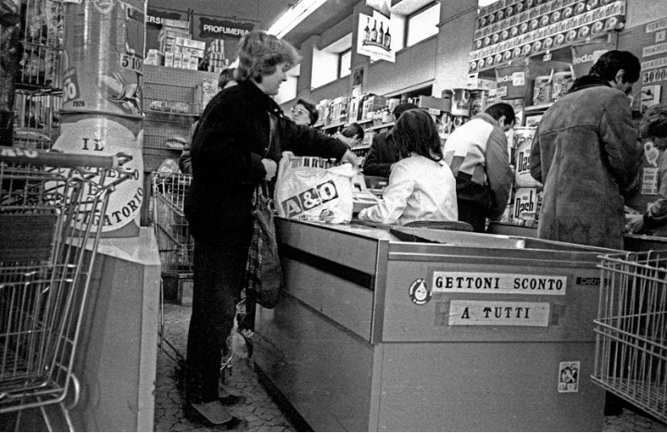Рис.1
1982 год – две самые крупные сети супермаркетов в Соединенных Штатах Америки – Safeway и Kroger – переходят на пластиковые пакеты. Несмотря на то, что одноразовые пластиковые пакеты еще не полностью адаптированы покупателями, они дешевле, чем альтернатива, поэтому большинство магазинов последовали примеру Safeway и Kroger. К концу десятилетия пластиковые пакеты почти полностью вытеснили бумажные пакеты по всему миру.
Почему запрещают
1997 год – моряк и исследователь Чарльз Мур обнаружил громадное тихоокеанское мусорное пятно, одно из крупнейших среди нескольких мировых океанских скоплений огромного количества пластиковых отходов. Представляя угрозу морской жизни, эта огромная куча мусора и пластикового загрязнения свидетельствует о долгосрочном и вредном воздействии одноразовой пластиковой продукции.
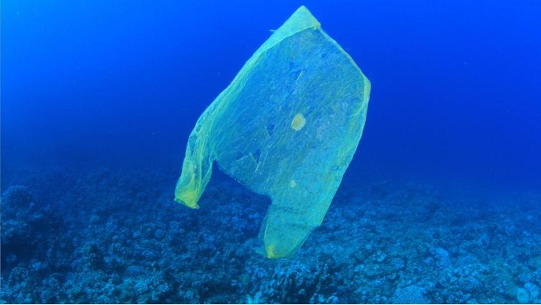
Рис.2
2002 год – Бангладеш стал первой в мире страной, которая ввела запрет на тонкие пластиковые пакеты после того, как было обнаружено, что они играли ключевую роль в засорении дренажных систем во время катастрофического наводнения. Его примеру последовали другие страны.
2018 год – согласно данным Программы ООН по окружающей среде (ЮНЕП), на июль 2018 года 127 из 192 исследованных стран ввели те или иные ограничения в национальное законодательство для решения проблемы пластиковых пакетов.
2018 год – начало кампании против пластикового загрязнения #BeatPlasticPollution, которая выбирается темой Всемирного дня окружающей среды и проводится в Индии. Бизнес и правительства по всему миру продолжают брать на себя новые обязательства против пластикового загрязнения.
2019 год – будучи лидером в борьбе с морским мусором и пластиковым загрязнением, Европейский Союз (ЕС) принимает решение запретить производство и использование одноразового пластика.
2020 год – признавая наличие огромной проблемы отходов, Китай укрепляет в стране контроль за пластиковым загрязнением, вступив в эпоху отказа от одноразового пластика.
2022 год – главный этап борьбы с волной пластикового загрязнения, когда Соединенные Штаты Америки согласились поддержать всемирный договор о борьбе с пластиковым загрязнением в мировом океане, создавая условия для международного сотрудничества и действий.
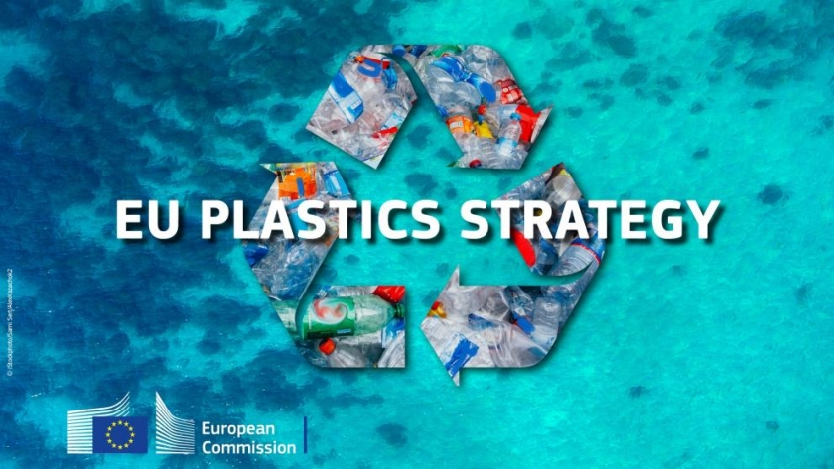
Рис.3
  - История возникновения шоппера
История возникновения шопперов начинается в 1886 году, разносчик газет Джаспер Мика стал печатать рекламу обувного магазина в Огайо на своей сумке. Такие сумки привлекли внимание людей. Спустя несколько лет Леон Леонвуд Бин способствовал распространению этих сумок. Он в 1940 году основал свой бренд L.L. Bean и представил известную холщовую сумку. Следует отметить, что люди далеко не сразу стали использовать ее по назначению, в первое время она служила для переноски дров.
В 1980 году в Нью-Йорке стали появляться сумки с изображением бренда книжного магазина «The Standart». Эта сумка стала довольно популярна и широко распространилась в мире моды. Чуть позже шопперы обрели еще большую популярность и стали доступны по всему миру. Они были очень удобны в использовании, не рвались, были прочными и надежными. Одним из преимуществ этих изделий была повышенная износостойкость, таким образом, после похода в магазин не приходилось ее выбрасывать, а можно было использовать снова.
В России аналогом шоппера в то время считалась сумка-авоська. Она возникла в Чехии, но получила большую популярность в СССР. Очень компактная, легкая, в нее удобно помещались продукты и самые необходимые вещи. Многие люди в то время ее носили брали с собой и носили в кармане.
Свой след в распространении и популяризации шопперов оставила одна британская экологическая компания. В 2007 году проходила акция «I’m not a plastic bag», что переводится как «я не пластиковый пакет». Акция была направлена снижения потребления полиэтиленовых пакетов. Многие дизайнеры и известные мировые бренды: Chanel, Gucci, Marc Jacobs, а также Stella McCartney и другие поддержали акцию и стали выпускать свои сумки-шопперы.
Сегодня шопперы очень разнообразны и известны во всем мире. Они изготавливаются из кожи, замши, хлопка и синтетических материалов. Эта сумка лаконично смотрится с одеждой в стиле «casual», ее можно использовать на каждый день для похода на работу, учебу, прогулку и по магазинам. Кроме того, дизайнеры выпускают шопперы, которые прекрасно сочетаются с официально-деловым стилем, таким образом, ее можно носить с собой на важные рабочие переговоры. В настоящее время в магазинах можно встретить шопперы черного, белого, синего и других цветов, большой выбор моделей способствует их популярности и доступности. Эти сумки актуальны уже на протяжении многих лет.

2. Практическая часть

2.1 Расчет финансовых затрат на покупку пакетов до приобретения сумок.

Август
1 | 1 | 1 | 1 | 4 | 1 | 0
1 | 2 | 1 | 1 | 1 | 2 | 0
1 | 3 | 1 | 1 | 2 | 0 | 1
0 | 1 | 1 | 1 | 2 | 1 | 0
1 | 3 | 1

Рис.4

В августе было приобретено нашей семьей 37 пакетов. В разных магазинах пакеты стоят по-разному от 4 рублей до 8 рублей, поэтому для расчета было выбрано среднее значение 6 рублей.

37 * 6 = 222 р

Всего на покупку пакетов в августе месяце было потрачено 222 р. Сумма не очень большая, но если пересчитать затраты на год то получается примерно две с половиной тысячи рублей, что уже намного ощутимее для семейного бюджета.

2.2 Анализ стоимости хозяйственных сумок в интернет - магазинах и хозтоваров.
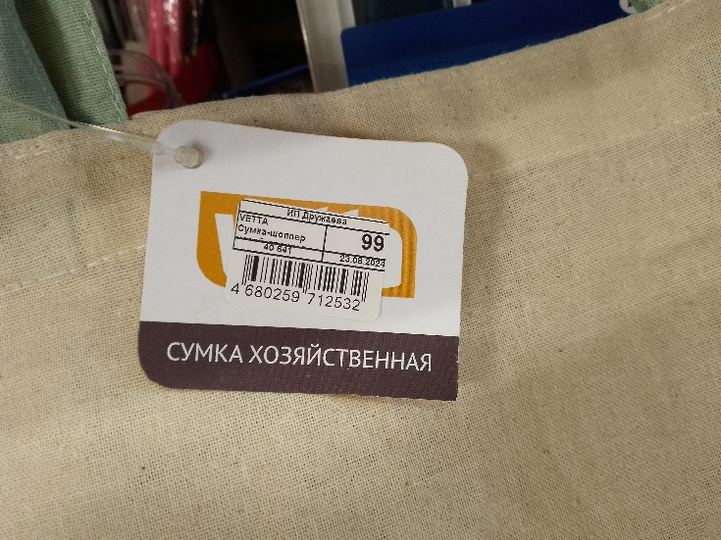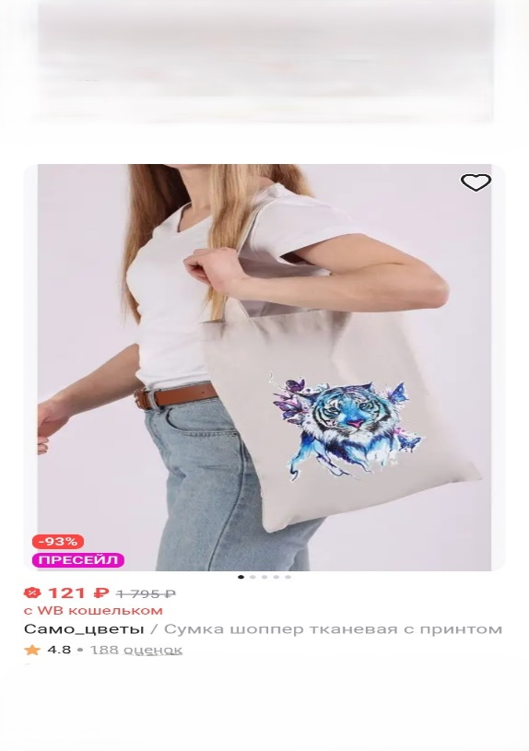
Рис.5 Рис.6

В результате нами были приобретены две сумки: сумки – шопперы. Стоимость двух шопперов 99 рублей и 143 рубля.
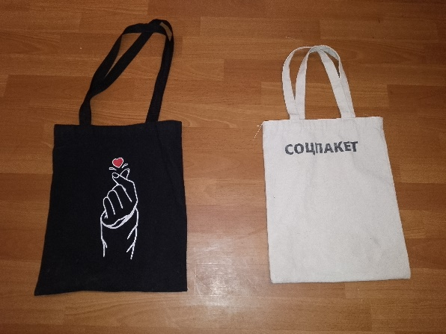
Рис.7

99+121 = 220 р
2.3 Анализ эффективности использования сумок вместо пакетов.
Сентябрь
0 | 1 | 1 | 0 | 2 | 0 | 0
1 | 0 | 0 | 0 | 0 | 1 | 0
0 | 1 | 0 | 0 | 2 | 0 | 0
1 | 0 | 0 | 2 | 0 | 0 | 2
0 | 1
октябрь

0 | 0 | 0 | 0 | 1 | 0 | 0
1 | 0 | 0 | 0 | 0 | 0 | 0
0 | 0 | 0 | 0 | 2 | 0 | 0
0 | 0 | 0 | 2 | 0 | 0 | 0
0 | 1

15*6=90р (стоимость пакетов в сентябре)
7*6=42р (стоимость пакетов в октябре)
В результате анализа можно сделать вывод, что пакетов наша семья стала использовать меньше, но при больших закупках продуктов двух сумок не хватает. Было принято решение купить еще несколько сумок, в том числе складную, так как иногда покупка пакетов была вынужденной, потому что сумка была забыта дома.

2.4 Изготовление эко-сумок из подручных материалов.
После того как экономичность и эффективность эко-сумок была нами доказана. Нас заинтересовала возможность изготовление шоперов из других ненужных вещей.
Первое из чего пришло в голову сделать сумку, это из старых вещей, которые уже мало носятся, а выкинуть жалко. Так из платья моей мамы получилась очень симпатичная сумка, самым простым способом, из цельного полотна. Ручки у сумки мы выполнили из нитей, изготовленных из капроновых колготок.
Более сложным и интересным вариантом стала сумка, связанная из нитей, предварительно подготовленных из старой трикотажной одежды. Нити из трикотажа, оказались достаточно прочными, хорошо тянулись, что значительно облегчало работу. Небольшие навыки вязания у меня уже были, но без помощи моей мамы мне бы справиться не удалось. Работа по изготовлению нитей легла полностью на мои плечи.
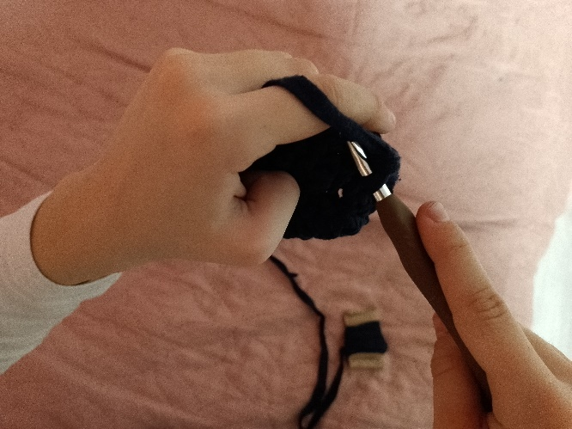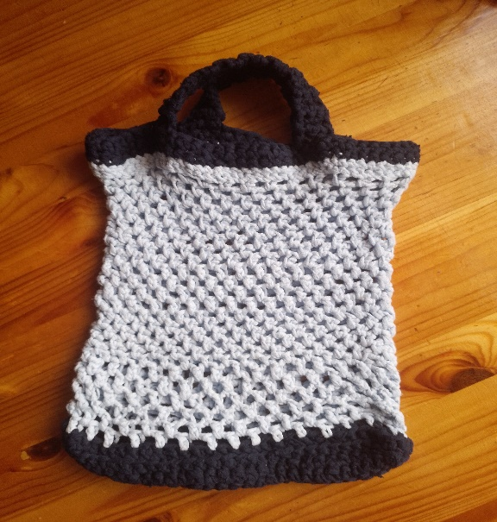
Выводы:
В результате проведенного исследования я выявила, что, используя эко-сумки наша семья приобретает в 7 раз меньше пакетов.
В результате за один месяц практически окупается покупка двух эко-сумок, срок службы которых намного больше чем пакетов.
Изготавливая сумки самостоятельно из ненужных вещей и пластиковых пакетов, мы уменьшаем количество производимого и выбрасываемого мусора в нашей семье.
Заключение
Эко-сумка вместо пластикового пакета спасает мир! Отказ от очередного бесплатного пакета в супермаркете может стать нашим личным вкладом в охрану природы. Ведь каждая эко-сумка, использующаяся в течение двух лет, может заменить до 500 полиэтиленовых пакетов, а это целая гора мусора, которая будет разлагаться не менее 1000 лет.
Все мы устали от вечно рвущихся полиэтиленовых пакетов, да и вид у них совсем не презентабельный. Недаром все цивилизованные страны ищут альтернативу полиэтилену. И мы как сознательные граждане присоединимся к решению вопроса. И сделаем это по-своему — сменим пакет на элегантную эко-сумку.
Мы с мамой смогли разработать разнообразные эко-сумки, которые пригодятся нам на разные случаи жизни. А так же, уменьшили количество выброшенных отходов.
Каждый шаг на встречу к природе – это шаг к здоровью и благополучию!

Список литературы и интернет- ресурсов.
- История полиэтиленового пакета https://www.unep.org/ru/novosti-i-istorii/istoriya/ot-rozhdeniya-do-zapreta-istoriya-plastikovogo-paketa
- Летняя сумочка, связанная крючком из целлофановых пакетов.https://kladraz.ru/blogs/burova/letnja-sumochka.html
- От рождения и до запрета. История пластикового пакта. https://dzen.ru/a/Xvx4hEiGJDhlCycg
- Сроки разложения мусора и отходов https://чистаяуфа.рф/сроки-разложения-мусора-и-отходов/

